附件2：

攀枝花市教科所网络改造综合布线设计方案

一、需求分析
1、两层办公楼综合布线，每个房间设置2个网口、1个电话口，网线采用大唐电信六类网线，电话线采用五类网线。室内及走廊采用明装的槽盒敷设线缆，前段采用明装底盒、面板及模块。室内外布线要符合弱电施工要求，讲究整体布局及美观。
2、楼层交换机之间网络采用光缆连接、电话采用电缆连接。
3、在1楼、2楼分别设置汇聚点，1楼设置一台42U机柜，二楼设置一台小型壁挂式机柜，柜内配线规范整齐、线缆标识清晰明确。
4、网络部分：楼层之间的网络采用千兆光模块级联，在由六类网线经配线架配置各房间，千兆端口到桌面。
5、电话部分：在1楼、2楼分别设置110配线架，电话号源分别由1楼、2楼的配线架配置。
6、无线WIFI:因要求千兆端口到桌面，不能采用POE供电的面板式AP，在1楼机柜内设置无线AP控制器，每个楼层设置2套吸顶无线AP，办公人员通过认证后方可无线上网。
7、一楼多功能会议室前端设置主席台，主席台长度5000mm，宽度2200mm，厚度100mm，表面贴木纹砖。
8、二楼信息室，将中间隔墙砖拆除，将门拆除移至走廊位置，墙面及地面处理。
二、主要设备配置及参数
1、交换机48口
- 交换容量：336Gbps；
- 包转发率：78 Mpps；
- 固定端口：S1720-52GWR-P系列；
- 下行：48个10/100/1000Base-T以太网端口；
- 上行：4个千兆SFP；
- VLAN特性：支持4K VLAN（S1728GWR-4P：256）；
- 支持Access端口；
- 支持Trunk端口；
- 支持Hybrid端口；
- 支持管理VLAN；
- 支持Voice VLAN；
- IP路由：支持IPv4、IPv6静态路由；
- 设备维护：支持Syslog（系统日志）；
- 支持Ping检测；
- 支持VCT(Virtual Cable Test)；
- 支持链路层发现协议LLDP（Link Layer Discovery Protocol）。
2、交换机8口（POE）
- 支持标准模式和延长模式；
- 支持IEEE802.3、IEEE802.3u、IEEE802.3ab网络标准；
- 8个10/100Base-TX POE以太网端口；
- 支持4K的MAC地址表。
3.无线AC
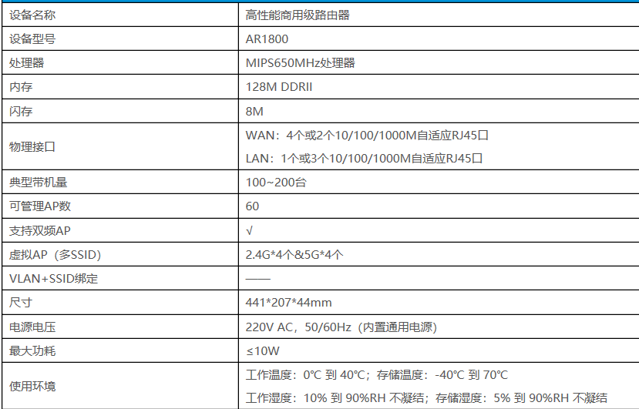

三、设备材料清单

序号 | 名称 | 规格型号 | 品牌 | 数量 | 单位 | 价格  (元) | 备注
一 | 综合布线
1 | 网络机柜 | 32U/19英寸标准机柜，落地式， | 图腾 | 1 | 台
2 | 网络机柜 | 12U/19英寸标准机柜，壁挂式 | 图腾 | 1 | 台
3 | 路由器（安全网关） | / | / | 0 | 台 | / | 利旧
4 | 交换机 | 48口全千兆交换机，≥2SFP | 华为 | 2 | 台
5 | 光模块 | 单模 | 华为 | 4 | 块
6 | 六类网线 | UTP-6 | 大唐 | 1340 | 米
7 | 配线架 | 六类、网络、24口 | 大唐 | 3 | 块
8 | 插线板 | 5位、5联 | 大唐 | 4 | 块
9 | 五类网线 | UTP-5 | 大唐 | 630 | 米
10 | 理线架 |  | 大唐 | 7 | 块
11 | 110配线架 | 机架式 | 大唐 | 2 | 块
12 | 网络跳线 | 六类，1.5米 | 大唐 | 40 | 根
13 | 明装底盒 | 86型 | 国标 | 54 | 个
14 | 网络模块 | RJ45、六类 | 大唐 | 54 | 个
15 | 双口面板 | 双口 | 大唐 | 28 | 个
16 | 单口电话模块 | RJ11 | 大唐 | 26 | 个
17 | 单口电话面板 | 单口 | 大唐 | 26 | 个
18 | PVC槽盒 | 60*40mm | 国标 | 200 | 米
19 | PVC槽盒 | 20*10mm | 国标 | 480 | 米
20 | 电缆 | 30对 | 国标 | 60 | 米
21 | 光纤 | 单芯、单摸，LC-LC，50米 | 大唐 | 2 | 根
22 | 白面板 |  | 大唐 | 54 | 个
二 | 无线wifi
1 | 无线AP |  | 华为 | 4 | 台
2 | 交换机 | 带POE供电，8口 | 华为 | 2 | 台
3 | 无线控制器AC | 账号密码授权才能访问无线网 | 华为 | 1 | 台
三 | 布线安装  人工费用 | / | / | / | /
四 | 装饰装修
1 | 地台浇筑 | 5000*2400*10mm |  | 12 | m²
2 | 木纹转 | 800*800mm |  | 22 | 块
3 | 隔墙拆除 | 4000mm*3000mm |  | 12 | m²
4 | 拆除窗户 | 含窗户修补 |  | 1 | 项
5 | 开门洞 | 含门洞修补 |  | 1 | 项
6 | 窗户及门洞封堵 | 含砖、水泥、砂浆等 |  | 4 | m²
7 | 墙面腻子找平 | 拆除及安装门洞的两面墙 |  | 40 | m²
8 | 乳胶漆 | 含室内墙、顶，室外墙 |  | 200 | m² |  | 家居环保漆
9 | 不锈钢  防盗门 | 定制 |  | 1 | 套
五 | 评审费 |  |  |  |  | 900
总报价：

